
联系我们
QQ：481083020（北斗地理教师群）
481050942（北斗地理学生群）
微信：beidoudili
电话：010-87887582-815
网址：www.beidoustudy.com
邮箱：beidoustudy@163.com


获取更多实时资讯，请关注北斗地理

特训12 区域产业结构——工业区位因素与工业联系
下图为“我国三家境外投资工厂的原料地、加工地和产品市场示意图”。读图，完成1～2题。
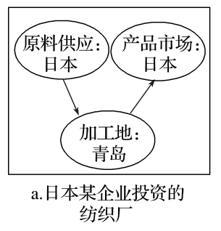
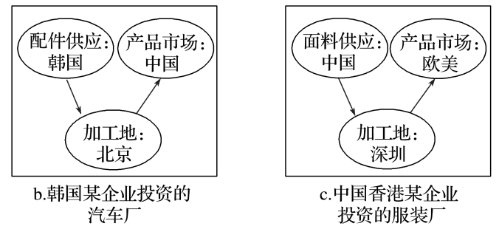
1．吸引三家企业在我国大陆东部地区三地投资办厂的主导因素是( )
A．a——原料、b——市场、c——劳动力
B．a——劳动力、b——市场、c——原料
C．a——劳动力、b——政策、c——原料
D．a——市场、b——政策、c——交通
2．三家企业对厂址地点的选择考虑的最主要因素分别是( )
A．a——交通优势、b——市场优势、c——劳动力价格
B．a——技术优势、b——劳动力素质、c——交通优势
C．a——劳动力优势、b——市场优势、c——能源优势
D．a——技术优势、b——交通优势、c——政策优势
(2016·浙江省名校协作体试题)下图为“某工业地域生产示意图”。完成3～4题。
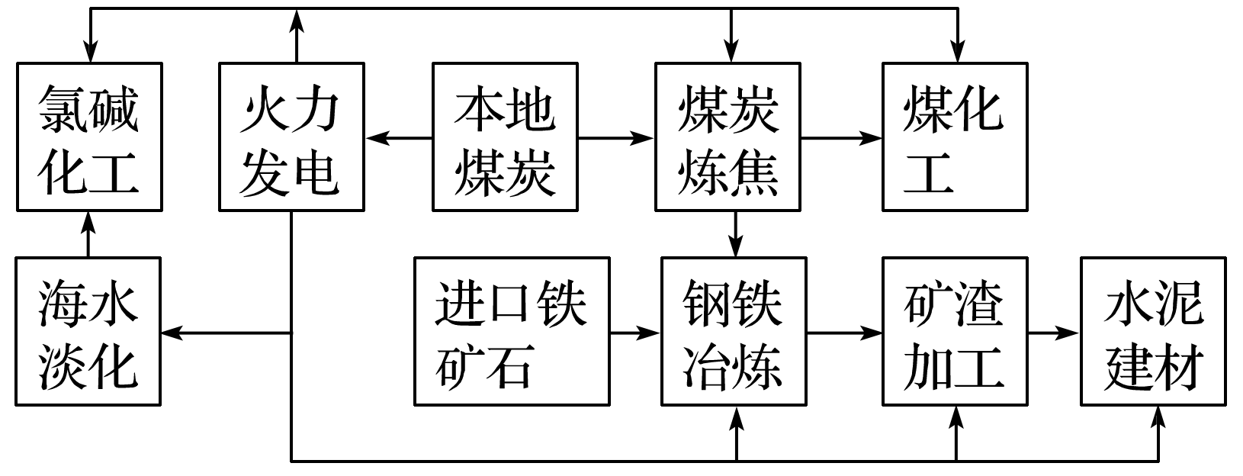
3．在该工业地域的形成中，影响较小的要素是( )
A．煤炭B．交通C．铁矿D．市场
4．该地域工业集聚的突出优点是( )
A．提高资源利用率，实现降耗减排
B．增加产品产量，提高产品质量
C．减少劳动力数量，降低劳动成本
D．扩大市场规模，提高产品竞争力
(2016·9月浙江省学考)下图示意与铝相关的生产部门及其流程图，我国的铝材加工企业集中分布于浙江、广东等东部省份。完成5～6题。
――→――→――→
5．图示生产部门之间形成的联系是( )
A．信息联系 B．商贸联系
C．科技联系 D．生产协作联系
6．影响我国铝材加工企业空间布局的主要因素是( )
A．原料B．市场C．科技D．动力
(2016·9月浙江省学考)下图为“地下热水形成结构及发电利用示意图”。完成7～8题。
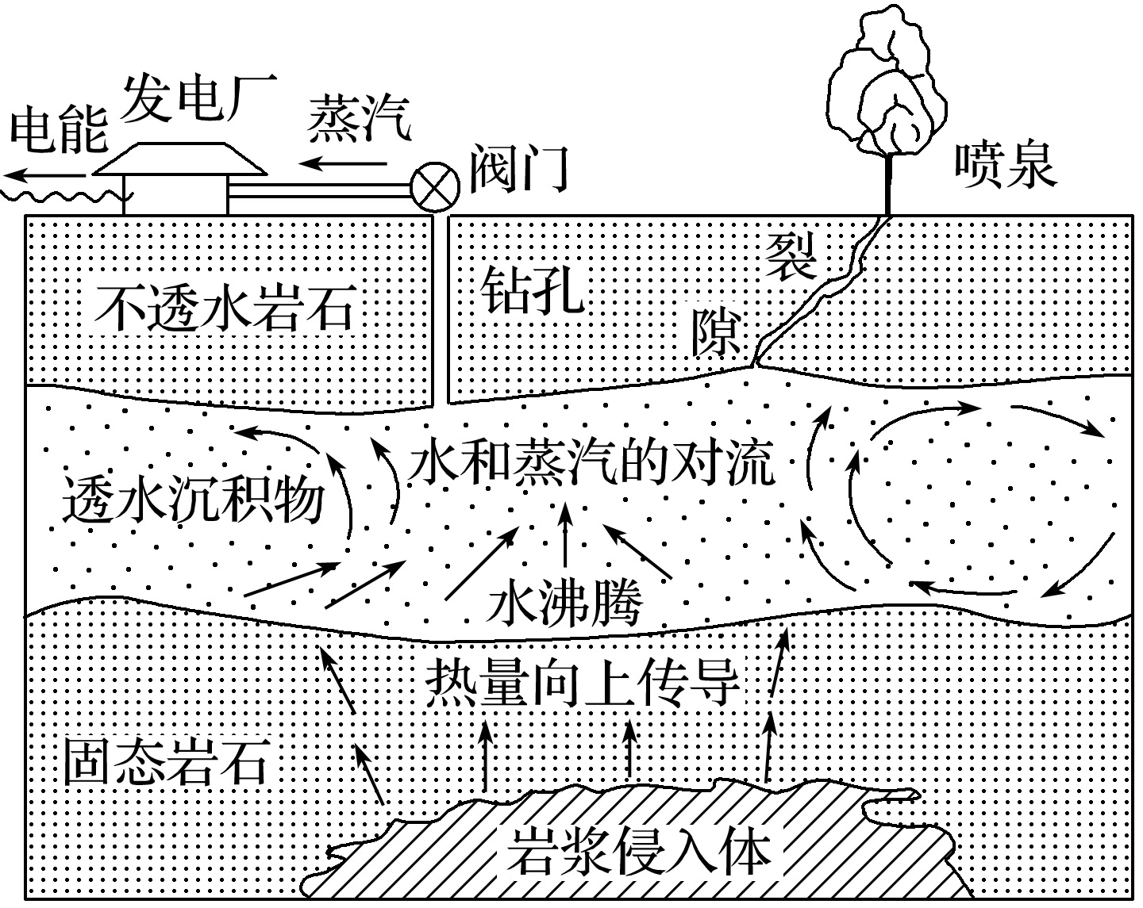
7．下列地区中，最适合该发电厂布局的是( )
A．塔里木盆地边缘 B．内蒙古高原西部
C．长江三角洲地区 D．雅鲁藏布江谷地
8．该发电厂利用的热能来源于( )
A．地壳B．软流层C．岩石圈D．下地幔
(2016·9月浙江省学考)物流园对周边的相关产业具有较强的吸引力，从而形成空间集聚。下图示意我国重庆市规划建设的七大物流园区。完成9～10题。
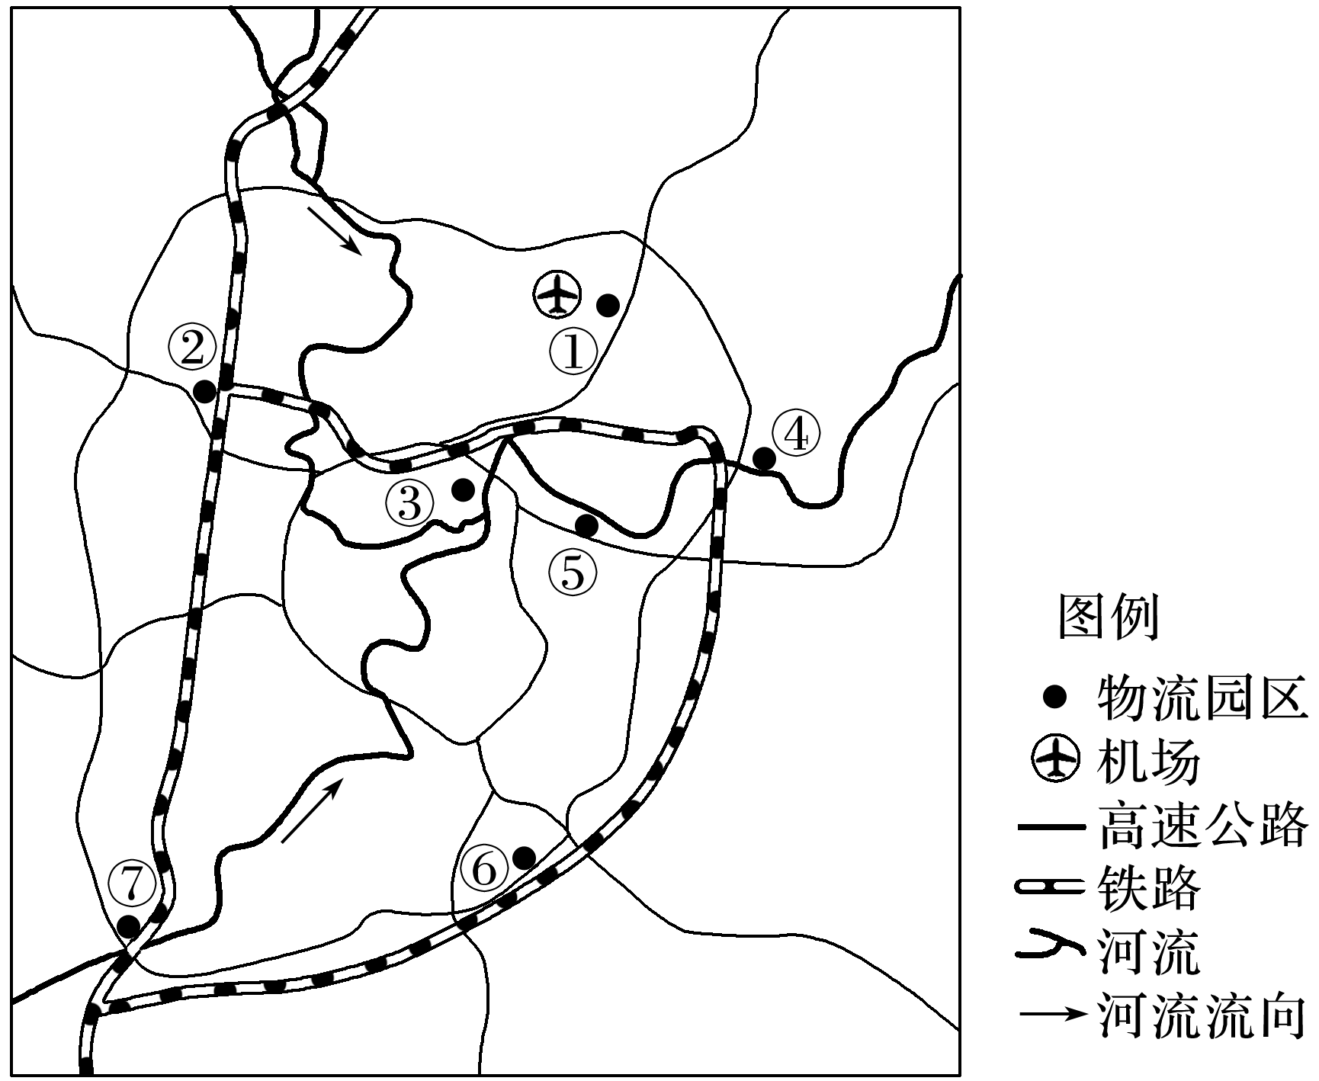
9．物流园区建成后，微电子企业与化工企业最有可能入驻园区的位置分别是( )
A．①④B．③⑦C．⑦⑤D．②⑥
10．物流园区建设对该市的积极影响有( )
①缩短居民上下班距离 ②提升企业的经济效益
③缓解中心区交通压力 ④改善郊区的生态环境
A．①②B．①④C．②③D．②④
(2016·衢州二中高二第二学期期末)下表为“某区域在一定时期内影响企业成本上涨因素统计表”，下图为“某企业成本与产量变化曲线图(利润＝总收入－总成本)”。据此回答11～12题。
影响因素 | 很重要 | 比较重要 | 一般 | 不太重要 | 重要程度得分
原材料价格上涨 | 12 | 16 | 4 | 2 | 81.8
劳动力成本上涨 | 26 | 8 | 2 | 0 | 98.8
其他成本上涨 | 6 | 12 | 7 | 9 | 66.2
管理费用上升 | 4 | 10 | 9 | 11 | 69.1
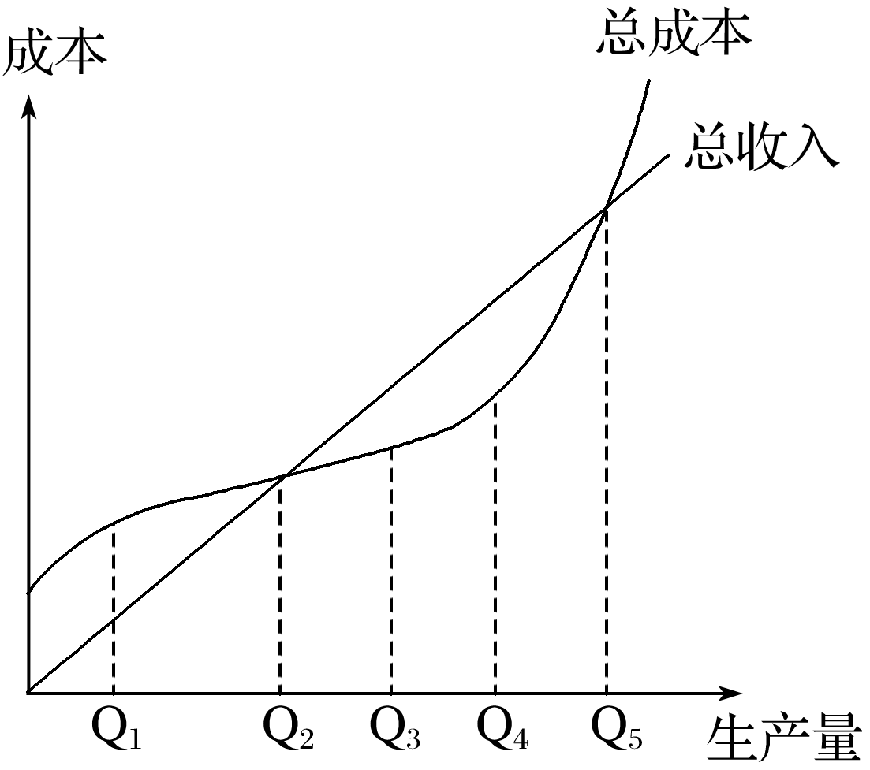
11．据上表分析，最先从该区域迁出的企业类型是( )
A．资金密集型 B．资源密集型
C．劳动密集型 D．技术密集型
12．下列说法正确的是( )
A．Q₁～Q₂阶段企业总成本低于总收入
B．Q₂～Q₃阶段企业总成本增加最快
C．Q₃～Q₄阶段企业总成本低于总收入
D．Q₄～Q₅阶段企业总收入增加最快
(2016·嘉兴市嘉善高二第二学期期中)汇源果汁是中国汇源果汁集团生产的一系列果汁产品，“汇源果汁”是中国果汁行业知名品牌。结合“汇源果汁的水果加工流程图”，回答13～14题。
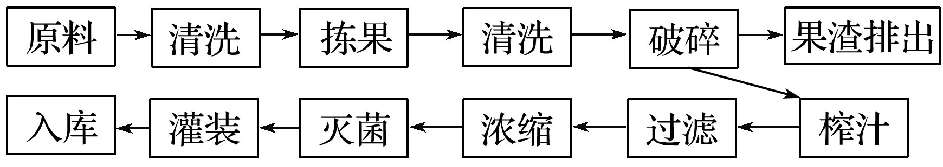
13．下列企业中，与汇源果汁水果加工地的主要区位要求一致的是( )
A．制糖厂B．家具厂C．电子厂D．炼铝厂
14．汇源果汁的水果加工流程( )
A．实现生产过程中的无污染排放
B．促进当地水果种植的市场化进程
C．摆脱生产季节性和地域性限制
D．生产重点转向对废弃物的综合利用
(2016·台州市第一中学高二第二学期期末)云计算可以通过互联网、按客户需求提供快捷计算服务，它甚至具有每秒10万亿次的运算能力。下图为“我国云计算企业分布城市示意图”。据此回答15～16题。
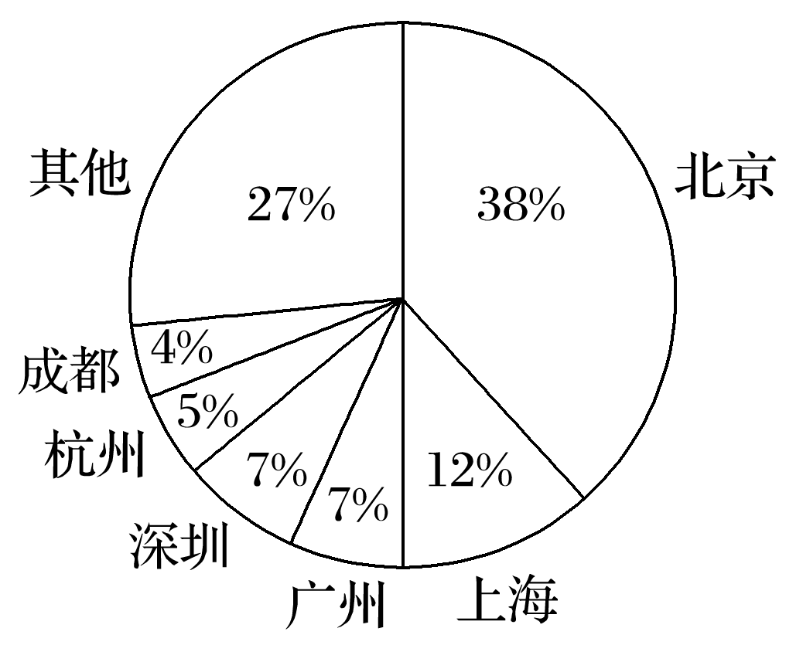
15．图中我国云计算企业主要分布城市均位于( )
A．东部季风区 B．东部经济地带
C．地势第一级阶梯 D．半湿润和半干旱区
16．影响云计算产业地区分布不平衡的最主要因素是( )
A．技术B．市场C．交通D．观念
(2016·浙江省新高考名校创新卷)下图为“墨西哥北部墨美边境小城镇雇员数量的分布示意图”。读图完成17～18题。
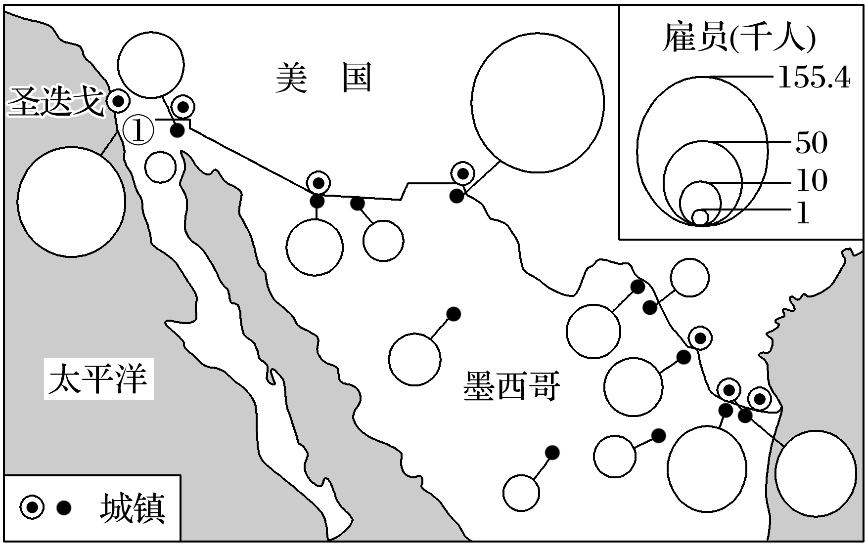
17．墨西哥北部边境小城镇雇员规模大主要得益于( )
A．发达地区产业大量迁入
B．高科技产业迅猛崛起
C．热带种植园遍地开花
D．过境人口数量大
18．墨西哥北部边境①地的主导产业最可能为( )
A．航天工业 B．电子工业
C．毛纺织工业 D．制糖工业
(2016·杭州市余杭区高三上学期期末)中国制造，这张年轻的面孔正在失去魅力，在新一轮产业升级中“哭泣曲线”已渐行渐近。跨国企业曾从欧洲到美国，到日本，到台湾，到中国内地，现在他们却选择去东南亚，去非洲。读下图完成19～20题。
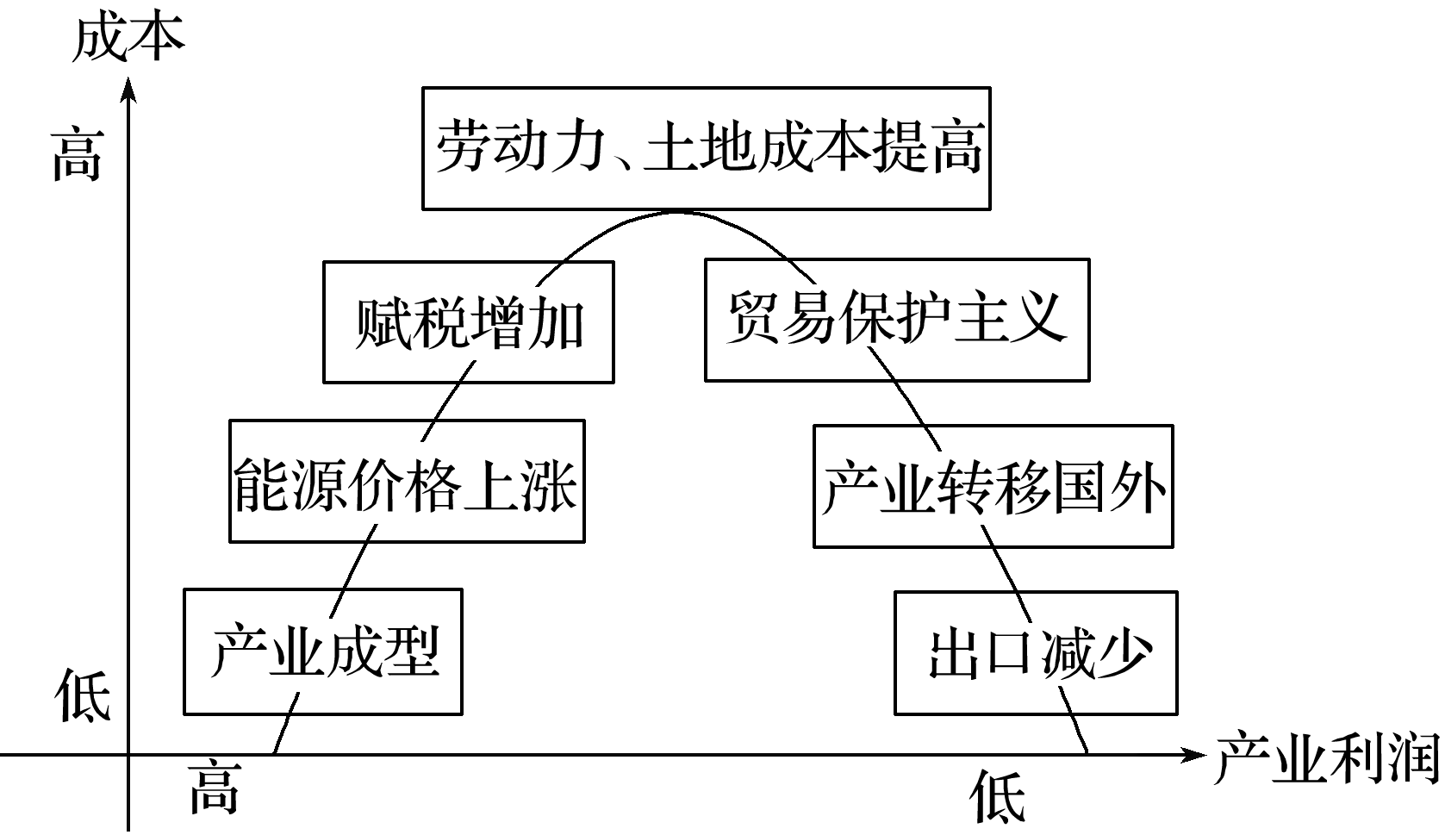
19．根据“哭泣曲线”的原理，最有可能撤离中国的外资企业是( )
A．服装制造 B．可口可乐饮料
C．汽车制造 D．飞机制造
20．要摆脱“哭泣曲线”的影响，中国同类产品的生产企业今后发展可以采取的措施是( )
A．降低能耗、工资和土地成本
B．改善基础设施，依靠政府的资金、技术支持
C．实行地方保护主义，保护外资企业
D．加强设计、研发，提高自主创新水平
(2016·台温丽衢高二期中联考)读“某类工业净收入随距市中心距离的变化图”，回答21～22题。
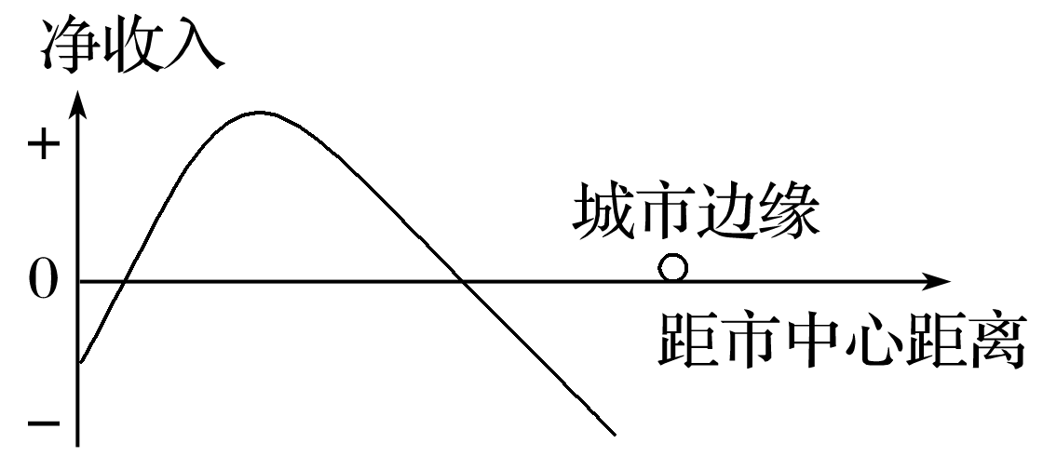
21．该类工业最可能是( )
A．食品加工业 B．电子工业
C．机械制造业 D．钢铁工业
22．造成该类工业在市中心与城市边缘净收入状况的主要原因分别是( )
A．工资和市场 B．地租和市场
C．地租和原料 D．运费和原料
题号 | 1 | 2 | 3 | 4 | 5 | 6 | 7 | 8 | 9 | 10 | 11 | 12 | 13 | 14 | 15 | 16 | 17 | 18 | 19 | 20 | 21 | 22
答案

答案精析
1．B 2.A [第1题，读图分析，a(纺织厂)生产所需的原料、产品的市场均在日本，青岛只负责加工环节，纺织企业是劳动密集型企业，所以其主导因素是劳动力；b(汽车厂)的配件供应环节在韩国，加工环节、市场在中国，汽车企业零部件运输便利，整车运输不方便，所以其主导因素是市场；c(服装厂)的原料地、加工地均在中国大陆，产品市场在欧美，所以其主导因素是原料。第2题，企业进行厂址地点选择所考虑的最主要因素是利润和效益。纺织厂是劳动密集型企业，一般不考虑技术因素；与中国其他地方相比，青岛距离日本较近，所以纺织厂选址青岛的原因是交通优势，青岛距离日本较近，交通运输便利。汽车在中国加工，在中国销售，明显是为了占领市场。服装厂用中国大陆的原料，在中国大陆加工，主要是考虑中国大陆地区劳动力价格低，可以降低成本。]
3．C 4.A [第3题，由图示可知，该工业地域形成的基础是该地区丰富的煤炭资源。同时依靠便利的交通运输条件，从国外进口铁矿石，发展钢铁工业，适应市场需求。因此铁矿资源对该工业地域的形成影响较小。第4题，由工业联系图可知，该工业地域实现了废物的再利用，提高了资源利用率，降低了能耗。]
5．D 6.B [第5题，据流程图可知从铝土矿开采到氧化铝烧结、电解铝、铝材加工之间存在投入—产出联系，属生产协作联系，D正确。第6题，据材料可知我国的铝材加工企业集中分布于浙江、广东等省份，主要原因是这些省份对此产品需求量大，市场广阔，B正确。]
7．D 8.B [第7题，据图可知该发电系统的地下热水主要来自于岩浆活动时释放的热能，因此最适合该发电厂布局的地方是地壳运动活跃地区，故选D。第8题，软流层是岩浆发源地，位于上地幔的顶部。]
9．A 10.C [第9题，微电子企业的布局原则为科技发达，有高等院校，交通便利，环境优美等。因其产品的附加值高，一般选择空运的方式，据此分析①附近有飞机场，交通便利，最可能入驻。化工企业染污严重，一般应布局在河流下游，远离城市，但其原料运入和产品运出均需要有便利的交通，图④位于铁路、公路附近，且又位于河流下游，符合条件。第10题，物流园区建设对周边相关产业具有吸引力，形成产业空间集聚，因此可提升企业的经济效益，因其位置相对在郊区，因此可缓解中心区的交通压力，但是，会拉长居民上、下班的距离，影响郊区的生态环境。]
11．C 12.C [第11题，本题主要考查产业转移与工业指向型。根据表中数据分析，劳动力成本上涨在企业成本中重要程度最大，说明该类企业属于劳动密集型企业，受劳动力成本影响最大，应最先迁出，故C项正确。第12题，本题主要考查企业成本—收入曲线判读。读图可知，Q₁～Q₂阶段企业总成本高于总收入，A错误。Q₂～Q₃阶段企业总成本增长幅度最小，B错误。Q₃～Q₄阶段企业总成本低于总收入，C正确。企业总收入增加一直不变，D错误。]
13．A 14.B [第13题，本题主要考查工业区位选择。由图可知，汇源果汁水果加工属于原料导向型企业，选项中只有制糖厂属于原料导向型企业，家具厂属于市场导向型企业，电子厂属于劳动力导向型企业，炼铝厂属于动力导向型企业，故A项正确。第14题，本题主要考查工业生产。由图可知，汇源果汁将水果进行加工榨汁灌装上市，可以促进当地水果种植的市场化进程，故B项正确。在生产过程中有果渣排放，故A项错误；水果加工厂并没有摆脱生产季节性和地域性限制，故C项错误；该加工厂没有对废弃物进行综合利用，故D项错误。]
15．A 16.A [第15题，本题主要考查中国地理。由云计算企业的分布可知，其主要分布城市均位于东部季风区；成都位于西部地区，不位于东部经济地带，地处地势第二级阶梯；成都、杭州、深圳、广州、上海均位于湿润区。故A项正确。第16题，本题主要考查工业区位条件。云计算产业对技术要求高，属于高新技术产业，应主要分布在科技发达、人才众多的城市，即技术因素是导致该产业分布不平衡的最主要因素。故A项正确。]
17．A 18.B [第17题，本题主要考查产业转移。读图可知，墨西哥北部小城镇主要沿国界线分布，距离美国近，得益于美国的产业转移，城镇的雇员规模较大，A项正确。第18题，本题主要考查工业区位因素。墨西哥为发展中国家，劳动力资源丰富且廉价，①地由于靠近“硅谷”，主要发展电子加工等劳动力密集型工业，B项正确。航天工业为技术导向型工业，A项错误。毛纺织工业与制糖工业为原料指向型工业，C、D项错误。]
19．A 20.D [第19题，本题考查产业转移知识。随着区域经济的发展，土地价格、劳动力成本等的提高，一些低端制造业(例如服装制造业)逐渐失去优势。第20题，本题考查区域产业发展知识。我国一些低端制造业今后要发展，应采取的措施是加强设计、研发，提高自主创新水平，进行产业升级，走可持续发展之路。]
21．A 22.B [第21题，本题考查工业区位因素。据图可知，收益从市中心向城郊先变高、后变低，与市区人口密度变化基本一致，故应为市场指向型工业，故选项A正确。第22题，本题考查工业选址条件。工业占地较大，宜选择土地租金较低的地段，而市中心地租高；食品工业为市场导向型企业，还要考虑人口密度，而城区边缘市场较小，故选项B正确。]

